Учреждение образования

«БЕЛОРУССКИЙ ГОСУДАРСТВЕННЫЙ УНИВЕРСИТЕТ ИНФОРМАТИКИ И РАДИОЭЛЕКТРОНИКИ»

Кафедра информатики

Отчет по лабораторной работе №3

Численное решение нелинейных уравнений

Выполнил:

студент гр. 953501

Голубович Ю. И.

Руководитель:

доцент

Анисимов В. Я.

Минск 2021

**Оглавление**

1. Цель выполнения задания: 3
2. Теоретические сведения 3
3. Программная реализация 13
4. Тестовые примеры 14
5. Выводы 15
6. **Цель работы**
7. Изучить методы численного решения нелинейных уравнений;
8. Исследовать скорость сходимости итерационных процедур;
9. Изучить метод Эйткена ускорения сходимости;
10. Сравнить число итераций, необходимых для достижения заданной точности вычисления разными методами.
11. **Теоретический сведения**

Численное решение нелинейного уравнения f(x)=0 заключается в вычислении с заданной точностью значения всех или некоторых корней уравнения и распадается на несколько задач: во-первых, надо исследовать количество и характер корней (вещественные или комплексные, простые или кратные), во-вторых, определить их приближенное расположение, т.е. значения начала и конца отрезка, на котором лежит только один корень, в- третьих, выбрать интересующие нас корни и вычислить их с требуемой точностью. Вторая задача называется отделением корней. Решив ее, по сути дела, находят приближенные значения корней с погрешностью, не превосходящей длины отрезка, содержащего корень. Отметим два простых приема отделения действительных корней уравнения - табличный и графический. Первый прием состоит в вычислении таблицы значений функции f(x) в заданных точках xt и использовании следующих теорем математического анализа:

1. *Если функция y=f(x) непрерывна на отрезке [а,b] и f(a)f(b)<0, то внутри отрезка [a,b] существует по крайней мере один корень уравнения f(x)=0.*
2. *Если функция y=f(x) непрерывна на отрезке [а,b], f(a)f(b) < 0 и f '(x) на интервале (a,b) сохраняет знак, то внутри отрезка [a,b] существует единственный корень уравнения f(x)=0.*

Таким образом, если при некотором k числа f(xk) и f(xk+1) имеют разные знаки, то это означает, что на интервале (xk,xk+1) уравнение имеет по крайней мере один действительный корень нечетной кратности (точнее – нечетное число корней). Выявить по таблице корень четной кратности очень сложно.

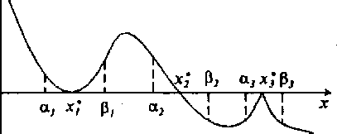

Рис. 1

На рис.1 представлены три наиболее часто встречающиеся ситуации:

а) кратный корень: *f '(x*)=0, f(a1)* f(b1) > 0;*

б) простой корень: *f '(x*)=0, f(a2)* f(b2) < 0;*

*в) вырожденный корень: f '(x*) не существует,* f(a3)* f(b3)>0.

Как видно из рис.1, в первых двух случаях значение корня совпадает с точкой экстремума функции и для нахождения таких корней рекомендуется использовать методы поиска минимума функции.

Для определения числа корней на заданном промежутке используется Теорема Штурма: Если *f(x)* является многочленом и уравнение *f(x)=0* не имеет кратных корней на промежутке [а, b], то число корней этого уравнения, лежащих на таком промежутке, совпадает с числом *N(a) – N(b)*, где функция *N* определяется следующим образом.

Строим ряд Штурма *f0*(x), *f1*(x)*, f2*(x), *…,* *fm*(x), где

*f0*(x) = f(x),

*f1*(x) = f '(x),

*fi*(x) = *остаток от деления fi-2*(x) на *fi-1*(x), взятый с обратным знаком

Полагаем *N(а) -*  число перемен знака в ряде Штурма, если вместо *x* подставлена точка *а,* *N(b) -*  число перемен знака в ряде Штурма, если вместо *x* подставлена точка *b*.

Для отделения корней можно использовать график функции y=f(x). Корнями уравнения являются те значения х, при которых график функции пересекает ось абсцисс. Построение графика функции даже с малой точностью обычно дает представление о расположении и характере корней уравнения (иногда позволяет выявить даже корни четной кратности). Если построение графика функции y=f(x) вызывает затруднение, следует преобразовать исходное уравнение к виду φ1(х)=φ2(х) таким образом, чтобы графики функций у=φ1(х) и у=φ2(х) были достаточно просты. Абсциссы точек пересечения этих графиков и будут корнями уравнения.

Допустим, что искомый корень уравнения отделен, т.е. найден отрезок [а, b], на котором имеется только один корень уравнения. Для вычисления корня с требуемой точностью ε обычно применяют какую-либо итерационную процедуру уточнения корня, строящую числовую последовательность значений xn, сходящуюся к искомому корню уравнения. Начальное приближение х0 выбирают на отрезке [а, b], продолжают вычисления, пока не выполнится неравенство | xn-1 – xn | < ε, и считают, что xn есть корень уравнения, найденный с заданной точностью. Имеется множество различных методов построения таких последовательностей и выбор алгоритма – весьма важный момент при практическом решении задачи. Немалую роль при этом играют такие свойства метода, как простота, надежность, экономичность, важнейшей характеристикой является его скорость сходимости. Последовательность хп, сходящаяся к пределу *x\**, имеет скорость сходимости порядка α, если при $n→∞:\left|x_{n+1}-x^{*}\right|=O({\left|x_{n}-x^{*}\right|}^{α})$. При α=1 сходимость называется линейной, при 1<α<2 – сверхлинейной, при α=2 – квадратичной. С ростом α алгоритм, как правило, усложняется и условия сходимости становятся более жесткими. Рассмотрим наиболее распространенные итерационные методы уточнения корня.

Метод простых итераций. Вначале уравнение f(x)=0 преобразуется к эквивалентному уравнению вида х=φ(х). Это можно сделать многими способами, например, положив *φ*(х)=х+♦(x)f(x), где ♦(х) – произвольная непрерывная знакопостоянная функция. Выбираем некоторое начальное приближение х0 и вычисляем дальнейшие приближения по формуле

*хk= φ(хk-1), k=1,2, ...*

Метод простых итераций не всегда обеспечивает сходимость к корню уравнения. Достаточным условием сходимости этого метода является выполнение неравенства $|φ'(x)|≤q<1$ на отрезке, содержащем корень и все приближения хп. Метод имеет линейную скорость сходимости и справедливы следующие оценки:

$\left|x_{n}-{x^{*}}^{*}\right|<\frac{q}{1-q}\left|x_{n}-x_{n-1}\right|, если φ^{'}\left(x\right)>0$*,*

$\left|x_{n}-{x^{*}}^{*}\right|<\left|x_{n}-x_{n-1}\right|, если φ^{'}\left(x\right)<0$*.*

Метод имеет простую геометрическую интерпретацию: нахождение корня уравнения f(х)=0 равносильно обнаружению неподвижной точки функции х= φ(х), т.е. точки пересечения графиков функций у= φ(х) и у=х. Если производная φ'(х)<0, то последовательные приближения колеблются около корня, если же производная φ'(х)>0, то последовательные приближения сходятся к корню монотонно.

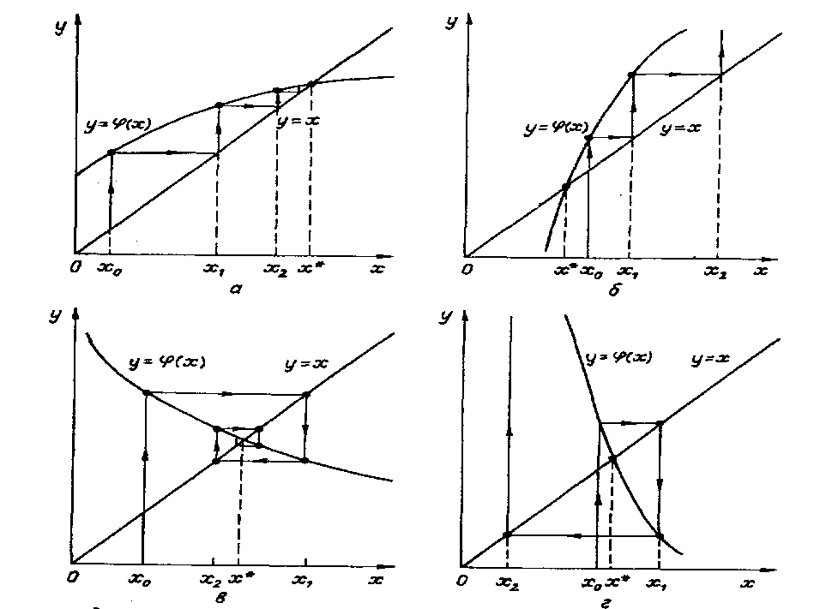

Рис. 2. Метод простых итераций: а - односторонний сходящийся процесс; б - односторонний расходящийся процесс; в - двухсторонний сходящийся процесс; г - двухсторонний расходящийся процесс

Рассмотрим процесс графически (рис. 2). Из графиков видно, что при φ'(x)<0 и при φ'(x)>0 возможны как сходящиеся, так и расходящиеся итерационные процессы. Скорость сходимости зависит от абсолютной величины производной φ(х). Чем меньше |φ'(х)| вблизи корня, тем быстрее сходится процесс.

Метод хорд. Пусть дано уравнение f*(x*) *=* 0, a ≤ *x* ≤b, где f*(x)* – дважды непрерывно дифференцируемая функция. Пусть выполняется условие f(a)*f*(b)*<0 и проведено отделение корней, то есть на данном интервале (a, b) находится один корень уравнения. При этом, не ограничивая общности, можно считать, что f(b)>0.

Пусть функция f выпукла на интервале (a, b) (см. рис. 3).

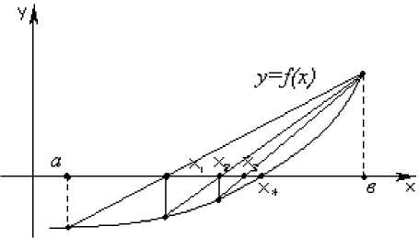

Рис. 3

Заменим график функции хордой (прямой), проходящей через точки *M0(a, f(a))* и *M1(b, f(b))*. Уравнение прямой, проходящей через две заданные точки, можно записать в виде $\frac{y-y_{1}}{y_{2}-y_{1}}=\frac{x-x_{1}}{x_{2}-x_{1}}$. В нашем случае получим: $\frac{y-f(a)}{f(b)-f(a)}=\frac{x-a}{b-a}$. Найдем точку пересечения хорды с осью Ox.

Полагая у = 0, получаем из предыдущего уравнения:

$x_{1}=a- \frac{f\left(a\right)}{f\left(b\right)-f\left(a\right)}*(b-a)$.

Теперь возьмем интервал (x1,b) в качестве исходного и повторим вышеописанную процедуру (см. рис. 3). Получим

$x_{2}=x_{1}- \frac{f\left(x_{1}\right)}{f\left(b\right)-f\left(x_{1}\right)}*(b-x_{1})$.

Продолжим процесс. Каждое последующее приближение вычисляется по рекуррентной формуле

$x_{n}=x_{n-1}- \frac{f\left(x_{n-1}\right)}{f\left(b\right)-f\left(x_{n-1}\right)}*\left(b-x_{n-1}\right), n=1, 2,…$, (3.1)

Если же функция вогнута (см. рис. 4),

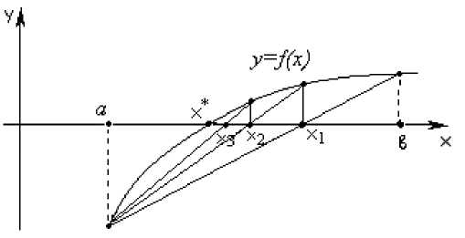

Рис. 4

уравнение прямой соединяющей точки *M0(a, f(a))* и *M1(b, f(b))* запишем в виде

$\frac{y-f(b)}{f(a)-f(b)}=\frac{x-b}{a-b}$.

Найдем точку пересечения хорды с осью Ox:

$x_{1}=b- \frac{f\left(b\right)}{f\left(a\right)-f\left(b\right)}*(a-b)$.

Теперь возьмем интервал (a, x1) в качестве исходного и найдем точки пересечения хорды, соединяющей точки (a, f(a)) и (x1, f(x1)), с осью абсцисс (см. рис. 4). Получим

$x_{2}=x_{1}- \frac{f\left(x_{1}\right)}{f\left(a\right)-f\left(x_{1}\right)}*(a-x_{1})$.

Повторяя данную процедуру, получаем рекуррентную формулу:

$x_{n}=x_{n-1}- \frac{f\left(x_{n-1}\right)}{f\left(a\right)-f\left(x_{n-1}\right)}*\left(a-x_{n-1}\right), n=1, 2,…,$ (3.2)

$x_{0}=b$.

Описанный выше метод построения рекуррентных последовательностей (3.1) и (3.2) называется методом хорд. Для использования метода хорд нужно было бы предварительно найти точки перегиба и выделить участки, на которых функция не меняет характер выпуклости. Однако на практике поступают проще: в случае $f\left(b\right) f''(b) > 0$ для построения рекуррентной последовательности применяются формулы (3.1), а в случае, когда $f\left(a\right) f''(a) > 0$, применяют формулы (3.2).

Метод Ньютона (касательных). Для начала вычислений требуется задание одного начального приближения x0, последующие приближения вычисляются по формуле

$$x_{n+1}=x_{n}- \frac{f\left(x_{n}\right)}{f'(x_{n})}, f^{'}\left(x_{n}\right)≠0$$

Метод имеет квадратичную скорость сходимости для простого корня, но очень чувствителен к выбору начального приближения. При произвольном начальном приближении итерации сходятся, если всюду $\left|f\left(x\right) f^{''}\left(x\right)\right|<{(f'(x))}^{2}$, в противном случае сходимость будет только при x0, достаточно близком к корню. Существует несколько достаточных условий сходимости. Если производные $f'(x)$ и $f''(x)$ сохраняют знак в окрестности корня, рекомендуется выбирать x0 так, чтобы $f\left(x\right) f^{''}\left(x\right)>0$. Если, кроме этого, для отрезка [a,b], содержащего корень, выполняются условия

$$\left|\frac{f\left(a\right)}{f^{'}\left(a\right)}\right|<b-a, \left|\frac{f\left(b\right)}{f^{'}\left(b\right)}\right|<b-a,$$

то метод сходится для любых a ≤ x0 ≤ b.

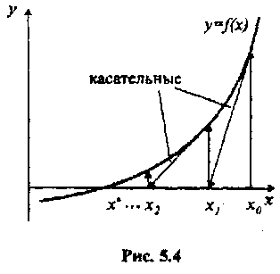

Рис. 5

Метод Ньютона получил также второе название метод касательных благодаря геометрической иллюстрации его сходимости, представленной на рис. 5.

Метод Ньютона позволяет находить как простые, так и кратные корни. Основной его недостаток – малая область сходимости и необходимость вычисления производной.

**Метод половинного деления.** Пусть корень уравнения f(x)=0 отделен на отрезке [a;b], то есть на этом отрезке имеется единственный корень, а функция на данном отрезке непрерывна.

Метод половинного деления позволяет получить последовательность вложенных друг в друга отрезков [a1;b1], [a2;b2], …,[ai;bi],…, [an;bn], таких что f(ai).f(bi) <**0**, где i=1,2,…,n, а длина каждого последующего отрезка вдвое меньше длины предыдущего.

Последовательное сужение отрезка вокруг неизвестного значения корня обеспечивает выполнение на некотором шаге **n** неравенства |bn - an|<e. Поскольку при этом для любого хÎ[an;bn] будет выполняться неравенство | xn-1 – хn|<**e**, то с точностью **e** любое **x c [an, bn]** может быть принято за приближенное значение корня, например его середину отрезка 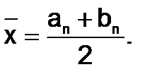

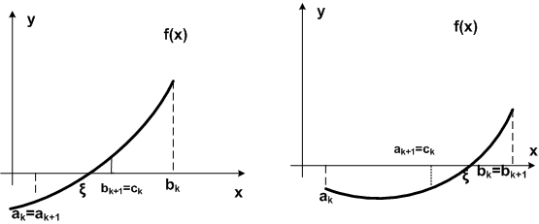

Рис.6

В методе половинного деления от итерации к итерации происходит последовательное уменьшение длины первоначального отрезка [a0;b0] в два раза (рис. 6). Поэтому на n-м шаге справедлива следующая оценка погрешности результата:

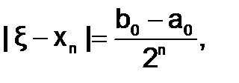

где https://poznayka.org/baza1/511379990672.files/image037.png - точное значение корня, хnÎ [an;bn] – приближенное значение корня на n-м шаге.

Уменьшение величины **e** (повышение точности) приводит к значительному увеличению объема вычислений, поэтому на практике метод половинного деления применяют для сравнительно грубого нахождения корня, а его дальнейшее уточнение производят с помощью других, более эффективных методов.

1. Программная реализация

**Вариант 5**

Задание.

1. Используя теорему Штурма, определить число корней уравнения:

$x^{3}+ 9,57496*x^{2}-243,672*x+773,65=0$ на отрезке [-10, 10].

1. Отделить все корни, лежащие на данном отрезке.
2. Вычислить наименьший из корней сначала методом половинного деления, а затем методом хорд и методом Ньютона. Сравнить число необходимых итераций в методах. Точность до 0,0001.

Ответ:

|  |  |  |
| --- | --- | --- |
| Количество корней на отрезке: 2 | | |
| Метод половинного деления | Метод хорд | Метод Ньютона |
| $$x_{min}=4.1393$$ | $$x_{min}=4.1393$$ | $x_{min}=$ 4.1393 |
| Количество итераций | | |
| 16 | 12 | 6 |

***Сравнение методов***

В ходе выполнения задания было посчитано, что метод Ньютона использует меньше итераций (6), чем методы хорд (12) и половинного деления (16) для нахождения корня с заданной точностью е=0,0001.

Универсальность метода характеризуется условиями его применения. Так, метод половинного деления применим, если функция *f*(*x*) непрерывна на отрезке [*a*,*b*]. Методы Ньютона и хорд требуют, чтобы на отрезке [*a*,*b*] непрерывными и знакопостоянными были первая и вторая производные функции *f*(*x*). Таким образом, наиболее универсален метод половинного деления, но он имеет самую низкую скорость сходимости.

Самую высокую скорость сходимости (квадратичную) имеет метод Ньютона. Сходимость метода хорд ниже, но для его применения не нужно определять алгоритм вычисления значений производной *f’*(*x*), а исследование второй производной *f”*(*x*) сводится к определению ее знака на отрезке [*a*,*b*].

1. Тестовые примеры

Пример 1

$x^{3}+ 9,57496*x^{2}-243,672*x+773,65=0$ на отрезке [0, 1].

Ответ:

|  |  |  |
| --- | --- | --- |
| Количество корней на отрезке: 1 | | |
| Метод половинного деления | Метод хорд | Метод Ньютона |
| $$x_{min}=0.3981$$ | $$x_{min}=0.3981$$ | $$x_{min}= 0.3982$$ |
| Количество итераций | | |
| 14 | 13 | 7 |

Пример 2

$x^{3}-x^{2}-1=0$ на отрезке [1, 2].

Ответ:

|  |  |  |
| --- | --- | --- |
| Количество корней на отрезке: 1 | | |
| Метод половинного деления | Метод хорд | Метод Ньютона |
| $$x_{min}=1.4655$$ | $$x_{min}=1.4655$$ | $$x_{min}= 1.4655$$ |
| Количество итераций | | |
| 14 | 11 | 6 |

1. Выводы

В ходе выполнения лабораторной работы были изучены методы численного решения нелинейных уравнений (методы бисекции, хорд, простой итерации, метод Ньютона и его модификация); исследована скорость сходимости итерационных процедур; проведено сравнение числа итераций, необходимых для достижения заданной точности вычисления разными методами (бисекции, хорд, Ньютона).